PRELIMINÄRT SCHEMA

Kompletterande kurs för kandidatexamen i omvårdnad
Vår- och hösttermin 2023
Kurskod: 1QA110
30 högskolepoäng (hp)

Moment 1: Vetenskapsteori och metod, 15 hp

Kursansvarig: Rebecca Popenoe
rebecca.popenoe@ki.se
Utbildningsadministratör: Camilla Öberg camilla.oberg.2@ki.se 08-524 837 24

Handledare: Annica Börjesson, Marianne Lindh, Susanne Sandelius, Maria Wiklander

Examinator: Mathilde Hedlund-Lindberg

”When you are studying any matter or considering any philosophy, ask yourself only what are the facts and what is the truth that these facts bear out. Never let yourself by diverted either by what you wish to believe or by what you think would have beneficent social effects if it were believed, but look only and solely at what are the facts.”

-Bertrand Russell, brittisk filosof, 1959

Fredagsträffarna är obligatoriska; man får missa högst tre under terminen

Datum | Fredagar 9:00-15:00 | Aktiviteter
v. 3  20 januari | Campusträff  Sal 112, Alfred Nobels Allé 23 | Del 1: Vetenskapliga metoder:  -Studiedesigner  -Experimentella studier  -Tvärsnittsstudier & Longitudinella studier (beskrivande studier)  -Kvalitatitiva studier  Urval, Datainsamling, Dataanalys  Generaliserbarhet/Trovärdighet  Forskningsetik  Hemuppgifter varje vecka:  Läsuppgifter  Självtester  Korta filmer  Övningar
v. 4  27 januari | Zoomträff  https://ki-se.zoom.us/s/5715418663
v. 5  3 februari | Zoomträff
v. 6  10 februari | Zoomträff
v. 7  17 februari | Zoomträff  v. 7: Examination 1 (hemtenta)
v. 8  24 februari | Zoomträff
v. 9 | Ingen kursträff  (Sportlov i Stockholm)
v. 10  10 mars | Zoomträff
v. 11  17 mars | Zoomträff  v. 11: Examination 1 (hemtenta)
v. 12  24 mars | Zoomträff
v. 13  31 april | Zoomträff
v. 14 | v. 14 Examination 3  (Ingen kursträff – långfredag)
v. 15  14 april | Zoomträff | Del 2: Ministudie,  i grupp på 2-4 personer  Studenterna gör en empirisk studie med antingen intervju- eller enkätmetod, och presenterar studien för klassen antingen  5 eller 12 maj.  (Ni får välja själva  vilken dag ni vill presentera studien.)
v. 16  21 april | Smågruppträffar  Handledning med Ministudien
v.17  28 april | Smågruppträffar  Handledning med Ministudien
v. 18  5 maj | Campusträff – halva klassen  (gruppen får välja, 5 eller 12 maj)
v. 19  12 maj | Campusträff – halva klassen  (gruppen får välja, 5 eller 12 maj)
sön. 15 maj | Inlämning av Ministudien i Canvas
v. 20  19 maj | Ingen kursträff (klämdag) | Del 3: Examensarbetet: Formulering av ett syfte & artikelsökningar  AHOS övningen i Canvas  om citering, referering, plagiat
v. 21  26 maj | Zoomträff
v. 22  2 juni | Zoomträff
sön. 4 juni | Inlämning Syfte & Sökmatris

Omvårdnad som yrke och som disciplin grundades i vetenskap.

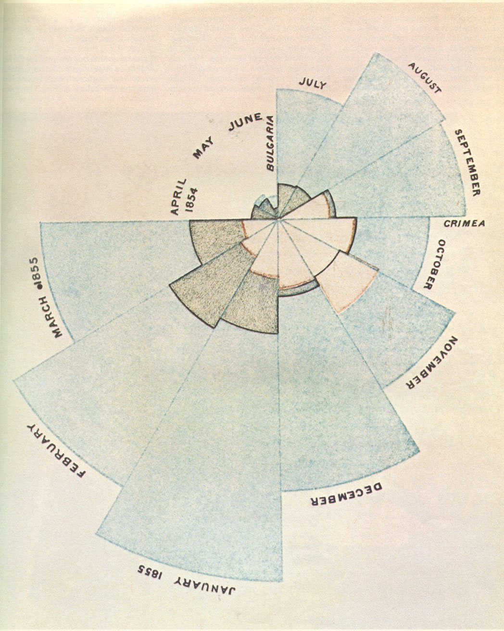

Florence Nightingales berömda diagram från
Notes on Matters Affecting the Health, Efficiency and Hosptal Administrtion of the British Army (1858)

Med hjälp av statistik visade Nightingale att det inte var Krimkriget (1854-1856) i sig som dödade de flesta soldater (de bruna tårtbitarna) utan det var brist på hygien, omvårdnad och adekvat medicinsk vård (de grå tårtbitarna). De rosa tårtbitarna representerar dödlighet från andra orsaker.

Denna typ av diagram, som uppfanns av Nightingale, används fortfarande idag. Florence Nightingale blev invald som första kvinnliga medlem i The Royal Statistical Society i England år 1858.

